老师好！
由于我个人的原因，不小心把github上的以前提交记录删除了，尝试了很多方法也没能进行恢复；我之前在我的分支上总共提交了4次内容；以下删除的记录：
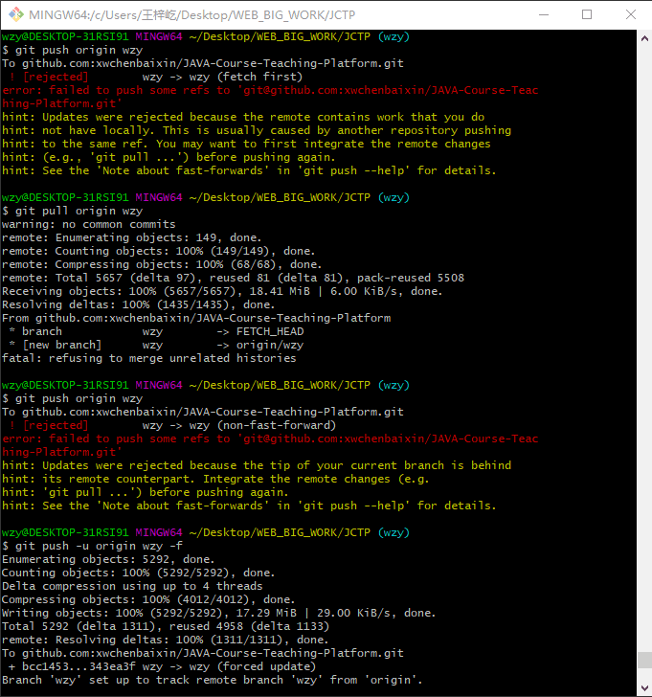
特此进行说明！
16204109 王梓屹

